*DPH – Daň z přidané hodnoty*

Daň z přidané hodnoty známá také jako univerzální daň, je druh nepřímé daně, která je obsažena v téměř každém zboží a službách. DPH také tvoří nejdůležitější příjem státního rozpočtu a je zakotvena v zákoně č. 235/2004 Sb., o dani z přidané hodnoty. DPH se od roku 2019 počítá pomocí matematického výpočtu.

Sazby DPH dělíme:

* Základní sazba 21 %
* Snížená sazba 15 %
* Druhá snížená sazba 10 %

Některé služby jsou od DPH osvobozeny jako například některé poštovní služby (všechny druhy poštovních poukázek, obyčejná listovní zásilka, doporučený balík), vzdělání, stravovací služby a zdravotnictví.

Vývoj DPH v ČR od roku 1993 – dodnes

Následující graf zachycuje vývoj všech sazeb DPH v ČR. Nejvyšší základní sazba byla v roce 1993 (23 %) a poté klesala až do roku 2009 (19 %). V roce 2010 začala sazba DPH zase stoupat až do roku 2013, kdy se ustálila na 21 %. Snížená sazba DPH byla naopak roku 1993 až do roku 2007 nejnižší a postupně se zvyšovala až do 15 %. Druhá snížená sazba DPH je 10 % a byla zavedena roku 2015.

*Zdroj:* Webový portál Kurzy [online] [vid. 9. dubna 2022]. Dostupné z: https://www.kurzy.cz/dph/sazby/?msclkid=924e046cb82011ec98aa5b0639bb69cd, vlastní úprava

Sazby DPH v jednotlivých zemích EU v % (k 1. 1. 2021)

Na tomto grafu lze vidět všechny sazby DPH v zemích EU. Kupříkladu v Dánsku je pouze základní sazba DPH oproti třeba Německa, kde mají ještě první sníženou sazbu DPH. Zajímavostí je, že druhá snížená sazba DPH nesmí být nižší než 5 %. Důležité zmínit je že každá země má svojí DPH v jiné podobě např. VAT, PVM, IVA...

*Zdroj*: Webový portál Europa [online] [vid. 9. dubna 2022]. Dostupné z: https://europa.eu/youreurope/business/taxation/vat/vat-rules-rates/index_cs.htm#shortcut-9, vlastní úprava

Vývoj inkasa DPH v ČR (v mil. Kč)

Zde na grafu můžeme vidět vývoj inkasa sazby DPH v České republice, a to v mil. Kč. Jeden z nejvýraznějších poklesů inkasa byl v roce 2020 a to nejspíš z důvodu pandemie covid 19, kdy došlo k poklesu na 426 198 mil. Kč.

*Zdroj*: Webový portál Finanční správa [online] [vid. 9. dubna 2022]. Dostupné z: https://www.financnisprava.cz/cs/dane/analyzy-a-statistiky/udaje-z-vyberu-dani, vlastní úprava

Hodnota DPH u pohonných hmot v ČR (k 14. 3. 2022)

V ČR pohonné hmoty spadají pod 21 % sazbu DPH a v následující tabulce je průměrná cena pohonných hmot. Lze vidět kolik je tedy cena po odečtení obou nepřímých daní a jaká částka z ceny se odvádí státu. Odvod státu je tedy tvořen spotřební daní, která je pevně stanovena, a DPH.

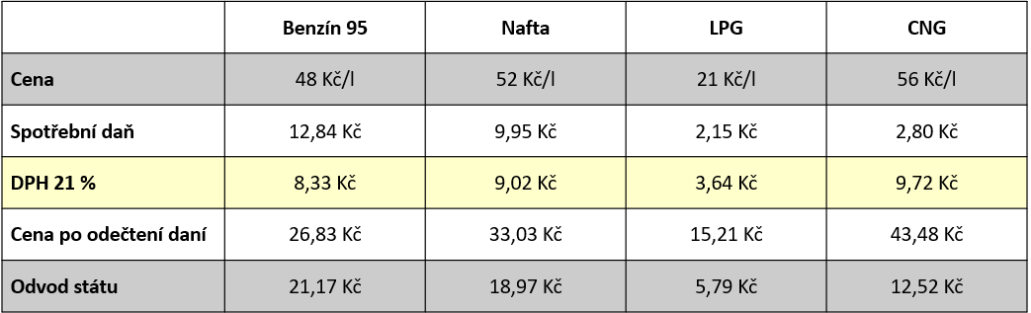

*Zdroj*: Webový portál Měšec [online] [vid. 9. dubna 2022]. Dostupné z: https://www.mesec.cz/clanky/benzinova-a-naftova-drahota-z-ceho-se-skladaji-ceny-pohonnych-hmot/?msclkid=0fb114e5b81611ec8e40a1eeb663ab3a, vlastní úprava

Snížení sazby DPH v Polsku (od 1. 2. 2022)

Hlavní důvodem snížení sazeb DPH v Polsku bylo, aby zmírnili rostoucí inflaci, jelikož v říjnu (2021) inflace dosahovala hodnot 6,8 % a v listopadu (2021) dosáhla úrovně 7,8 %. V minulém roce (2021) polská vláda předpokládala že by se inflace v letošním roce (2022) mohla dostat až na 8,3 % čemuž chtěli zabránit právě formou snížení DPH u určitých produktů na 0 %. Toto opatření dle ekonomů může působit i proinflačně, navíc to způsobí zatížení jejich rozpočtu.